

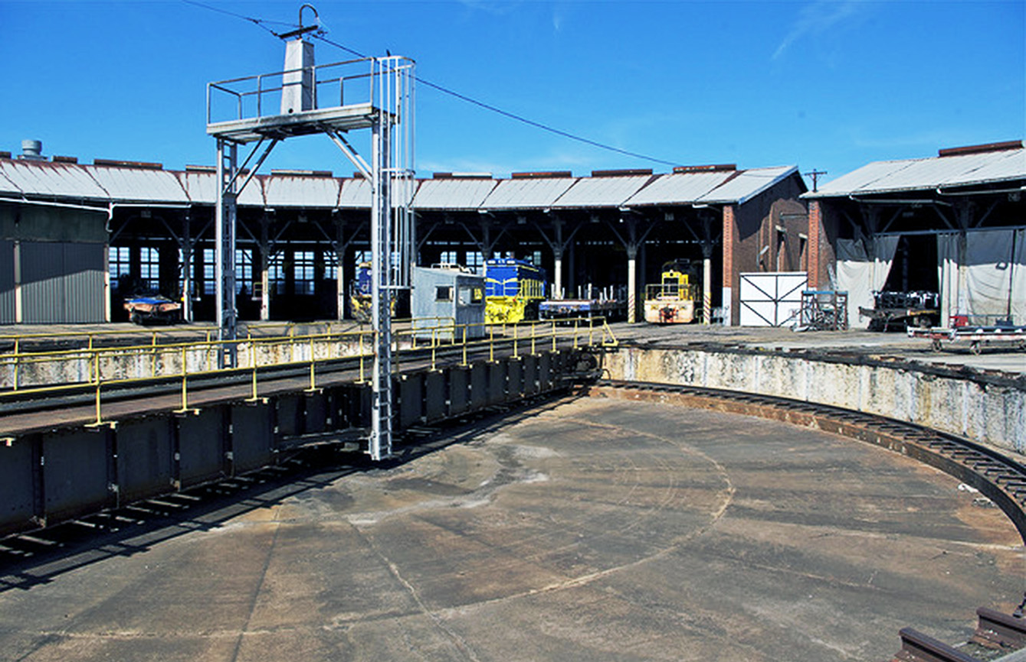

Seminario

19 maggio 2017 ore 09:30

ANALISI DELLE MISURE DI

REGOLAZIONE DEI SERVIZI DELLA

MANOVRA FERROVIARIA - Delibera n. 18/2017

Milano - Via Larga, 31 c/o ALDAI-FEDERMANAGER - Sala Viscontea

**Può essere seguito anche in video conferenza**

**09:30 - Registrazione partecipanti**

**09:40 - Saluti di benvenuto di Mercintreno, Cifi, e Comitato ITL Aldai**

**09:45 - Illustrazione Delibera ART n. 18/2017**

**Roberto Piazza -** *Direttore Ufficio Accesso alle Infrastrutture - Autorità Regolazione Trasporti*

**10:30 - Redazione del Regolamento Comprensoriale della manovra ferroviaria. Analisi dei profili di governance e delle problematiche attuative**

**Pietro Spirito** - *Presidente dell’Autorità di Sistema Portuale del Medio Tirreno*

**11:15 - Programmazione dei servizi ferroviari nel comprensorio - Problematiche attuative**

**Gianpiero Strisciuglio -** *Direttore Commerciale ed Esercizio Rete RFI*

**12:00 - Attività di manovra e sistemi tecnologici di bordo necessari ai fini della sicurezza della marcia dei treni**

**Maria Grazia Marzoni -** *Dirigente Responsabile del Settore standard tecnici - ANSF*

**12:45-13:30 - Discussione e chiusura lavori**

### SEDE

### Il seminario si svolgerà in via Larga 31 - 20122 Milano

### Sala Viscontea c/o ALDAI-FEDERMANAGER

**Per raggiungerci: Metropolitana M3 fermata "Missori”, uscita Torre Velasca**

**MODALITÀ DI ISCRIZIONE**

**Per iscriversi al seminario è sufficiente inviare a info@mercintreno.it copia del bonifico bancario effettuato sul c/c n. intestato a Mercintreno-Banca Popolare di Puglia - agenzia di San Donaci -BR- IBAN: IT59D 05262 79241 CC072 1256391 - SWIFT: BPPUIT33**

**della somma che:**

* ***per gli associati CIFI e MERCINTRENO è di***

***- euro 50,00***

***- euro 80,00 per partecipazione in video conferenza***

* ***per gli altri partecipanti è di***

***- euro 100,00***

***- euro 130,00 per partecipazione in video conferenza***

**Nella causale del bonifico bancario deve essere specificata la data del seminario “19 maggio 2017”. A pagamento ricevuto sarà inviata la ricevuta emessa ai sensi di legge.**

### MODALITÀ DI ISCRIZIONE PER MEMBRI/ASSOCIATI DEL COMITATO ITL ALDAI

### I membri/associati del comitato ITL ALDAI si possono iscrivere tramite sito web dell’Aldai, SEZIONE EVENTI ,oppure inviando una e mail a [ComitatoTrasporti@gmail.com](mailto:ComitatoTrasporti@gmail.com) specificando il proprio recapito telefonico.

### CREDITI FORMATIVI PER GLI INGEGNERI ISCRITTI ALL’ALBO

### Sono in corso le procedure di accreditamento del seminario per riconoscere 3 CREDITI FORMATIVI agli ingegneri iscritti all'albo.

**SEGRETERIA ORGANIZZATIVA-INFORMAZIONI**

**Mercintreno**

**www.mercintreno.it -** [**info@mercintreno.it**](mailto:info@mercintreno.it)

**cell 3493191165 - Via Altavilla Irpina, 8  -  00177  Roma**

**Con il patrocinio di**

